**软件使用说明书**

**1引言**

**1.1编写目的**

本软件的编写首先是为了完成软件技术基础的大作业，体验一次较为完整的软件工程开发体验，同时也是为了能在实践中督促自己实实在在学一些东西。

**1.2项目背景**

为保证获得一次较为完整的软件开发体验，经过小组讨论，综合考虑软件设计难易度，社会热度等问题，最终选择做一个网页版的扫雷游戏。本程序主要由我们“越前龙马”软件设计小组开发。

**1.3定义**

1）雷：指玩家在游戏过程中不能点击的小方块区域，玩家需要经过自己的推理判断小方块内是否有雷，并在上面插上旗子。如若直接点击有雷的区域则游戏结束。

2）雷区：指整体游戏可供游玩的区域大小，初始情况下由10*10的方格构成，玩家可以通过设置更改雷区大小调整难度。

3）旗子：指玩家扫除雷的标记，做此标记则说明此处有雷，通过长按实现插上旗和取消旗。

4）炸死：即点到雷，扫雷任务失败，本轮游戏结束。

**1.3参考资料**

《网页设计技术》张磊

《网页设计与制作》詹青龙、郭永灿

《网页游戏开发秘笈》Evan Burchard

**2软件概述**

**2.1目标**

本微信小程序的目标是实现在网页上创建一个可以即开即用，稳定运行的网页游戏，并能通过设置更改游戏的雷区大小和雷数，以更改难度，满足玩家的不同需要。

**2.2功能**

本程序主要实现扫雷游戏功能。把所有非雷的格子揭开即胜利；点到雷就被炸死，游戏结束。

游戏区包括游戏主区域、地雷计数器、计时器和游戏状态显示。上方可设置游戏难度。

游戏主区域由很多个方格组成。随机左键点击一个方格，方格即被打开并显示出方格中的数字；方格中数字则表示其周围的8个方格隐藏了几颗雷；如果点开的格子为空白格，即其周围有0颗雷，则其周围格子自动打开；如果其周围还有空白格，则会引发连锁反应；在认为有雷的格子上，右键点击即可标记雷，将此格变成旗子。1代表1的上下左右及斜角合计有一颗雷，依次类推，2则有2颗，3则有3颗。

玩家可设置游戏难度，在一轮游戏结束和游戏过程中界面上方会出现设置按钮，玩家可更改雷区方格数n*m和雷数占方格总数的比率。

**2.2性能**

数据精确度：输入要求为整数，输出为布尔型

**3运行环境**

**3.1硬件**

PC windows XP系统及以上

**3.2支持软件**

IE浏览器

**4使用说明**

**4.1安装和初始化**

本程序无需下载安装，只需在浏览器中输入网址访问即可使用。

**4.2输入给出输入数据或参数的要求**

**4.2.1数据背景**

输入来自鼠标和键盘键入

存储媒体为网页

**4.2.2数据格式**

单次键盘输入数据长度为1-2字节，格式为一到两位十进制数，共三次输入。

单次鼠标输入长度为单次脉冲信号，输入次数无限制。

**4.2.3输入举例**

键盘输入：12

鼠标输入：左键单击一次

**4.3输出**

**4.3.1数据背景**

输出为十进制数，频度为每局一次，存放于显示器。

**4.3.2数据格式**

无

**4.3.1举例**

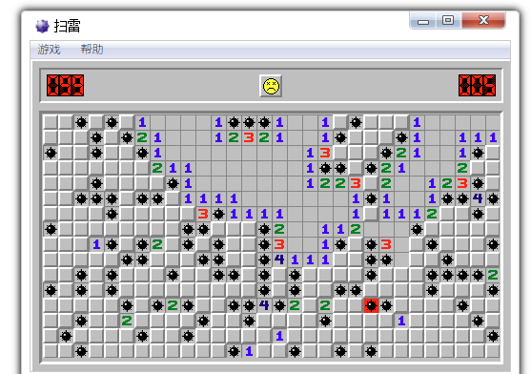

**4.4出错和恢复**

用户重新加载网页再启动。

**4.5求助查询**

暂无该功能。

**5运行说明**

**5.1运行表**

详见测试文档。

**5.2运行步骤**

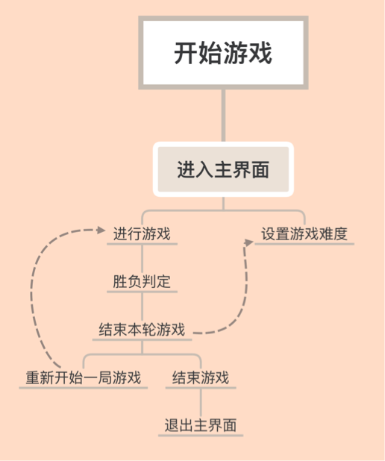

**5.2.1操作信息**

**开始游戏：**在浏览器中输入网址访问游戏主界面，默认雷区大小为10*10，雷数为总数的30%。用户可直接开始点击，进行游戏。

**进行游戏：**扫雷就是要把所有非地雷的格子揭开即胜利；踩到地雷格子就算失败。游戏主区域由很多个方格组成。随机轻点一个方格，方格即被打开并显示出方格中的数字；方格中数字则表示其周围的8个方格隐藏了几颗雷；如果点开的格子为空白格，即其周围有0颗雷，则其周围格子自动打开；如果其周围还有空白格，则会引发连锁反应；在你认为有雷的格子上，长按即可标记雷，将此格变成旗子。对于暂时不清楚是否有雷的方块可双击标记为问号。1代表1的上下左右及斜角合计有一颗雷，依次类推，2则有2颗，3则有3颗。在确实是炸弹的方格上点了旗子，就安全了，不是炸弹的被点了旗子，后面会被炸死。通过单击即可挖开方块。如果挖开的是地雷，则您输掉游戏。如果方块上出现数字，则表示在其周围的八个方块中共有多少颗地雷。需要标记认为可能有地雷的方块。

**胜负判定：**当用户把雷区中所有有雷的格子插上旗子标注“有雷”后，即判定用户本轮游戏取得胜利。一旦选到有雷的格子，即判定本轮游戏失败。

**结束游戏：**无论用户取得胜利或失败，最终会显示“再玩一局”和“难度设置”两个按钮，以供用户重新开始游戏，并调整难度。

**游戏难度设置：**用户可在开始游戏之前，即未选择任何一个方格前和一轮游戏结束时进行难度重设。难度设置包含两个选项：即雷区大小和雷数。开始前的设置按钮位于界面上方，一轮游戏结束时的设置按钮位于界面中间。

**5.2.2输入/输出文件**

无

**6非常规过程**

详见测试文档

**7操作命令一览表**

详见测试文档

**8程序文件（或命令文件）和数据文件一览表**

详见测试文档